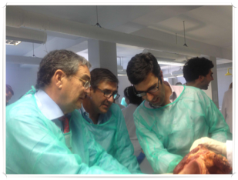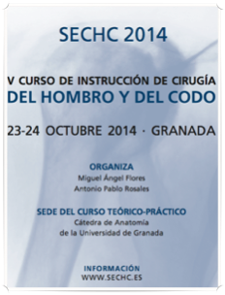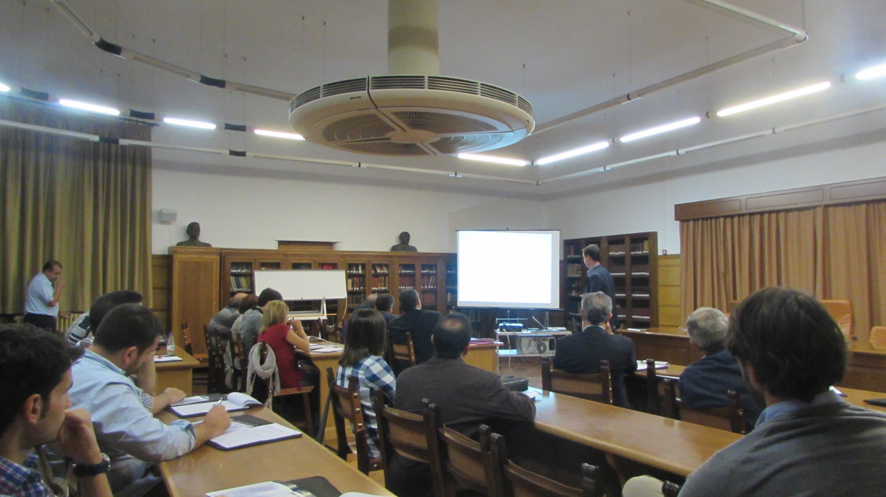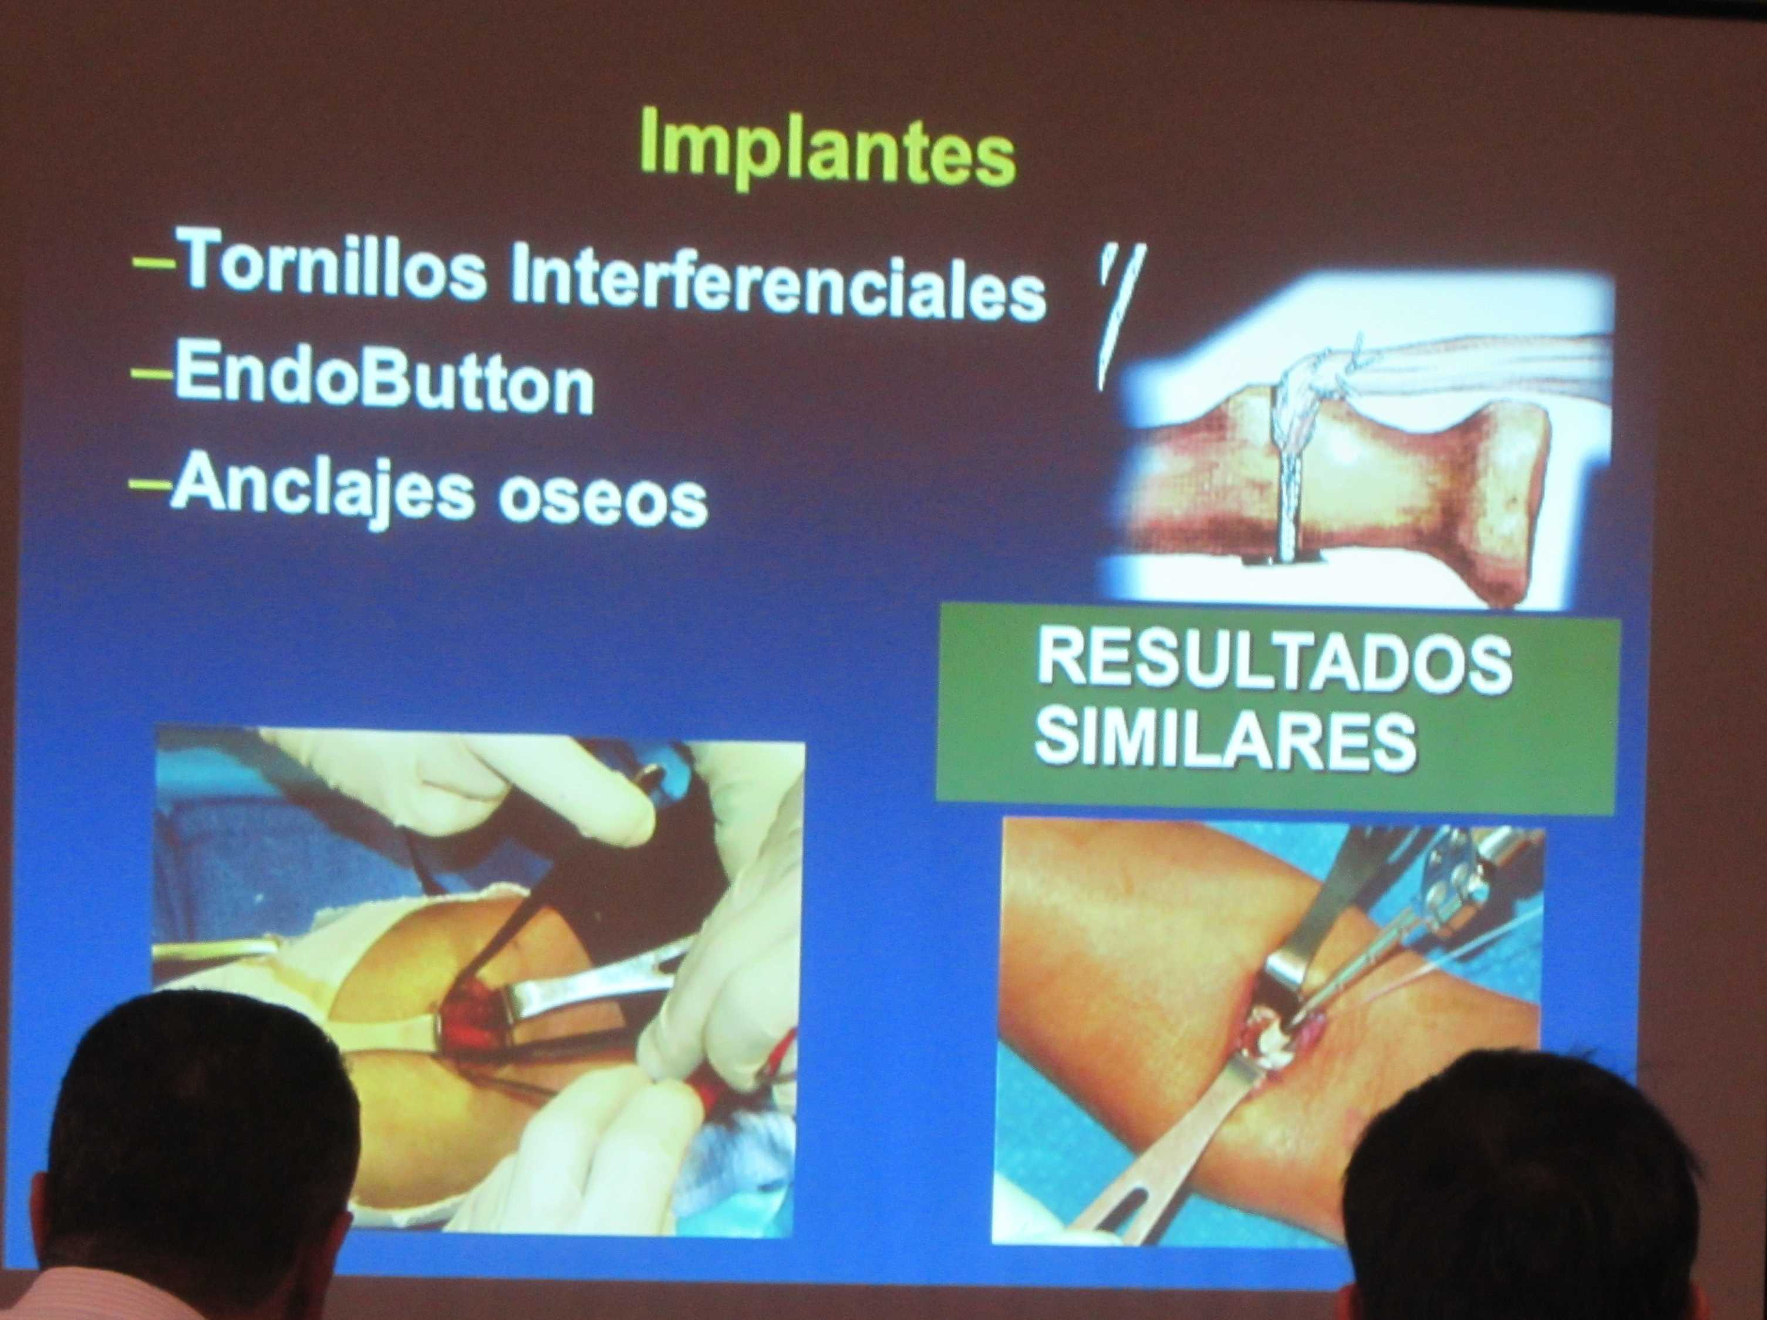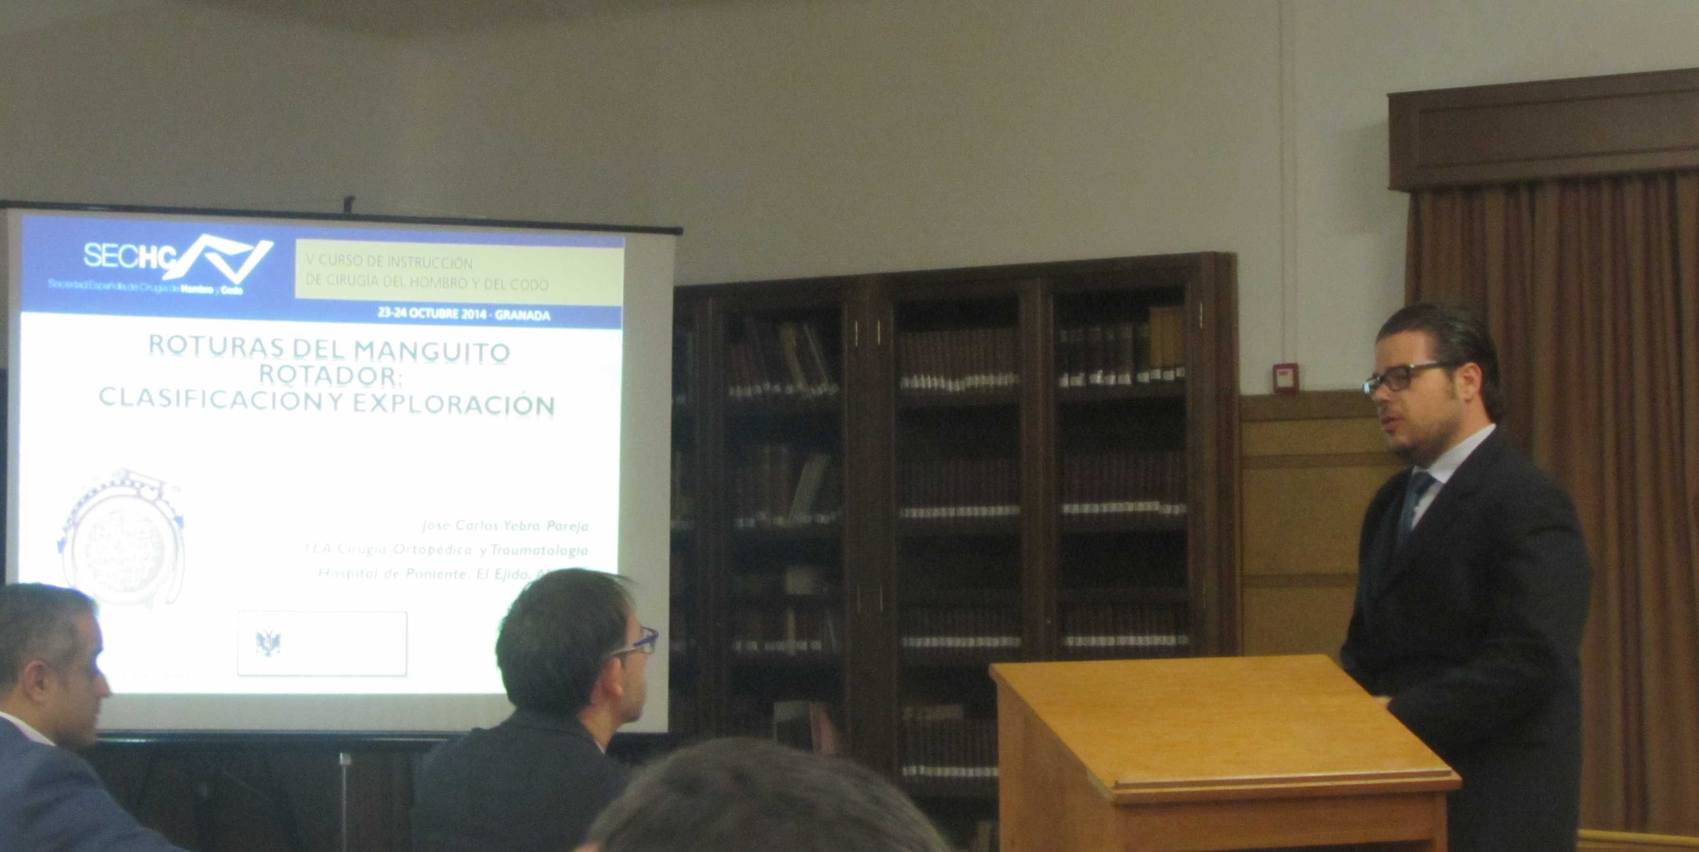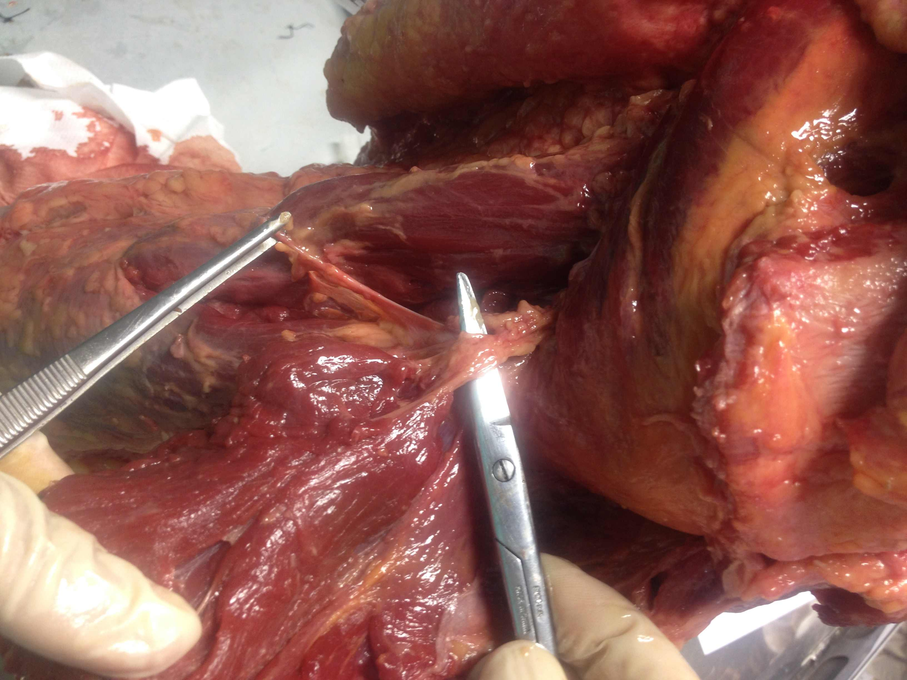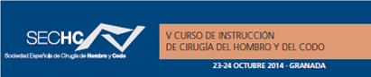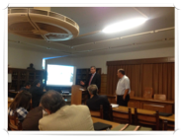

Hombro y Codo

V Curso Instrucción Nacional Avanzado

Asistieron los cirujanos nacionales de hombro y codo más prestigiosos...

con idea de hacer una puesta al día de toda la patología de las articulaciones del hombro y del codo, haciendo especial hincapié en la exploración , diagnóstico y los tratamientos más actualizados.

Granada,23-24 de Octubre de 2014

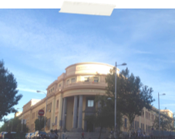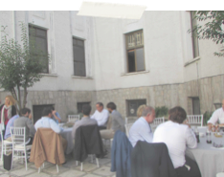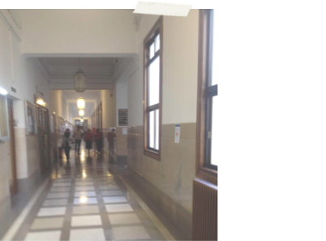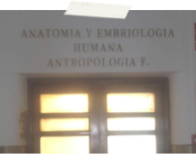

La sede: Facultad Medicina Universidad de Granada

Granada

Cuenta con una de las Facultades de Medicina mas prestigiosas de España y un reconocido Campus Universitario. Las clases se impartieron en un Aula y las prácticas en cadáver se desarrollaron en la Cátedra de Anatomía y Embriología.

Ponentes

Reconocidos cirujanos de hombro y codo de España, con especial énfasis en componentes del GANCHO: Grupo Andaluz de Codo y Hombro.

**Detalles de la Facultad de Medicina de Granada.**

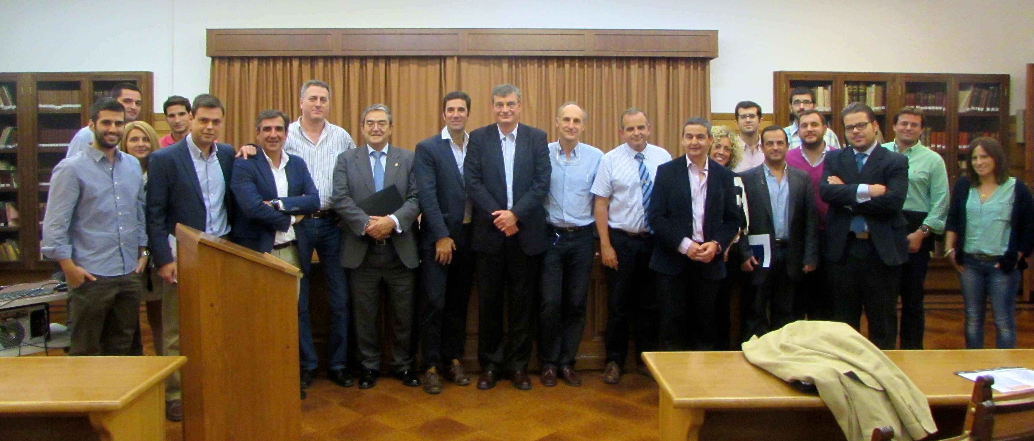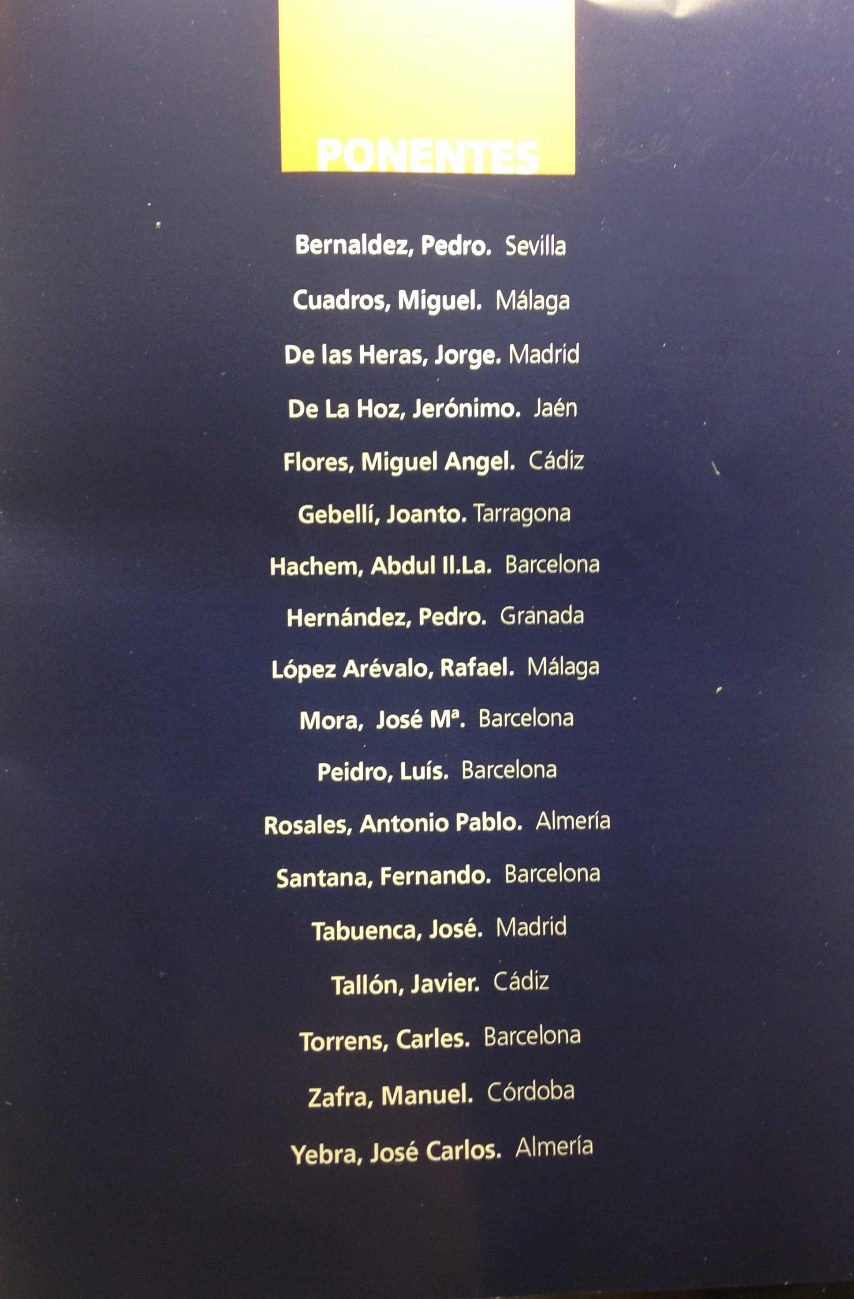

PONENTES DEL CURSO

NO ES FACIL REUNIRLOS JUNTOS…

Y es que la ocasión lo merecía y asistimos con ilusión con uno de los mejores propósitos: **Enseñar a los nuevos compañeros interesados por estas 2 articulaciones**

Organizado por los **Drs. Rosales y Flores,**  es de los cirujanos a nivel nacional que más impartieron las clases durante 2 días los 18 profesores de toda España.

El programa fue intenso y se repasaran casi todas las **patologías del Hombro y Codo** de forma teórica y a continuación pasamos a la Sala de Disección donde se hicieron prácticas de Anatomía del hombro, brazo y antebrazo en 6 cadáveres.

Los alumnos nos comentaron el gran nivel docente y se fueron muy satisfechos.

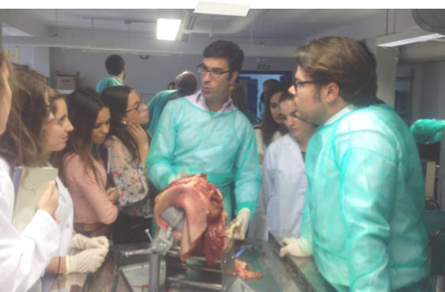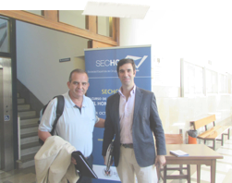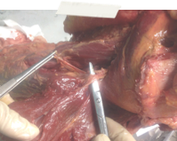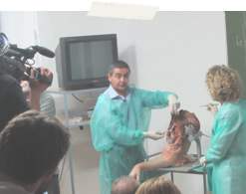

Imágenes del V Curso de Instrucción SECHC

Don Lectus

Aliquam justo nisl, iaculis non, faucibus non, vestibulum vel, massa. Quisque imperdiet leo a enim. Pellentesque sem. Hasellus hendrerit volutpat mauris. Donec lectus felis, molestie quis, suscipit vel, elementum a, massa. Nam wisi. Sed odio. Mauris at neque eu sem pellentesque rutrum. Cras imperdiet. Morbi sed sapien at arcu suscipit Praesent dignissim. Proin a ligula, tincidunt nonummy, interdum sit amet, dignissim sit amet, sem. Etiam imperdiet, augue at eleifend lacinia, quam nisl dictum sem, in vehicula velit Nulla dolor pede, eleifend posuere, condimentum commodo, nonummy a, est. Mauris at erat. Maecen. Nisl id, urna tellus vestibulum arcu, at et sit.

**El Dr Bernáldez con los Alumnos explicando el Hombro en la Sala de Disección (Catedra de Anatomía)**

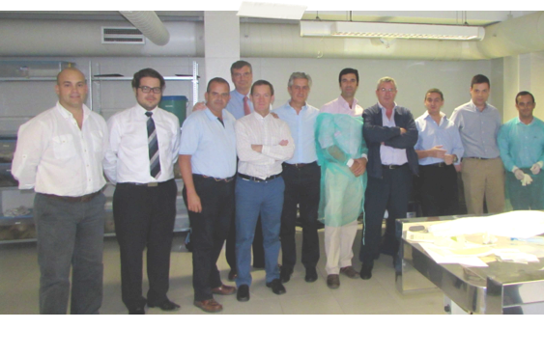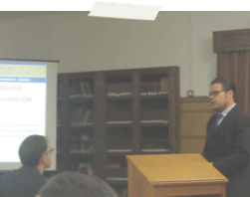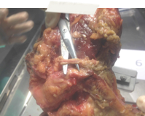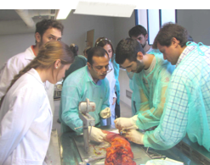

Imágenes del V Curso de Instrucción SECHC

Don Lectus

Aliquam justo nisl, iaculis non, faucibus non, vestibulum vel, massa. Quisque imperdiet leo a enim. Pellentesque sem. Hasellus hendrerit volutpat mauris. Donec lectus felis, molestie quis, suscipit vel, elementum a, massa. Nam wisi. Sed odio. Mauris at neque eu sem pellentesque rutrum. Cras imperdiet. Morbi sed sapien at arcu suscipit Praesent dignissim. Proin a ligula, tincidunt nonummy, interdum sit amet, dignissim sit amet, sem. Etiam imperdiet, augue at eleifend lacinia, quam nisl dictum sem, in vehicula velit Nulla dolor pede, eleifend posuere, condimentum commodo, nonummy a, est. Mauris at erat. Maecen. Nisl id, urna tellus vestibulum arcu, at et sit.

**Profesores del V Curso de Instrucción En la Sala de Disección (Catedra de Anatomía)**

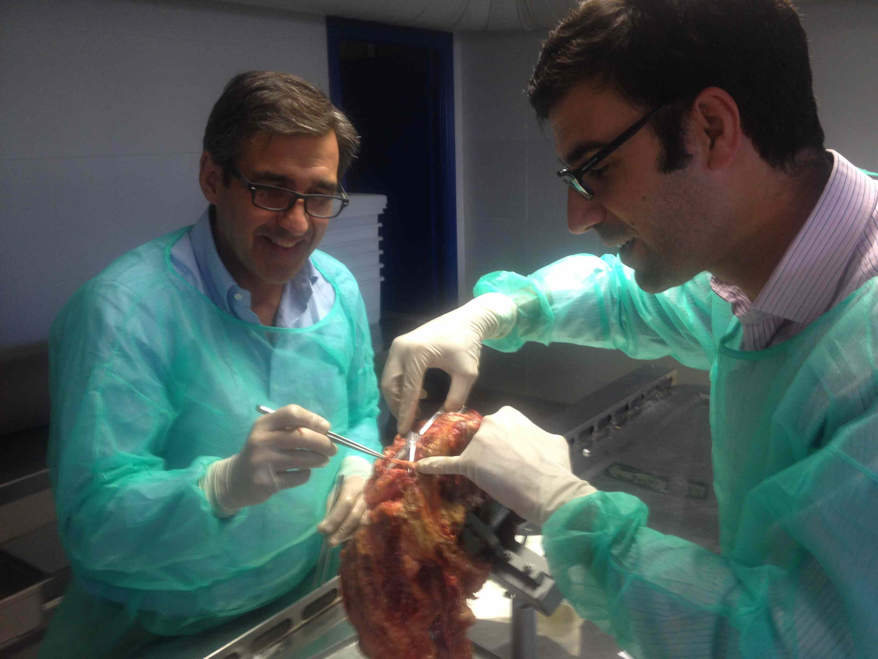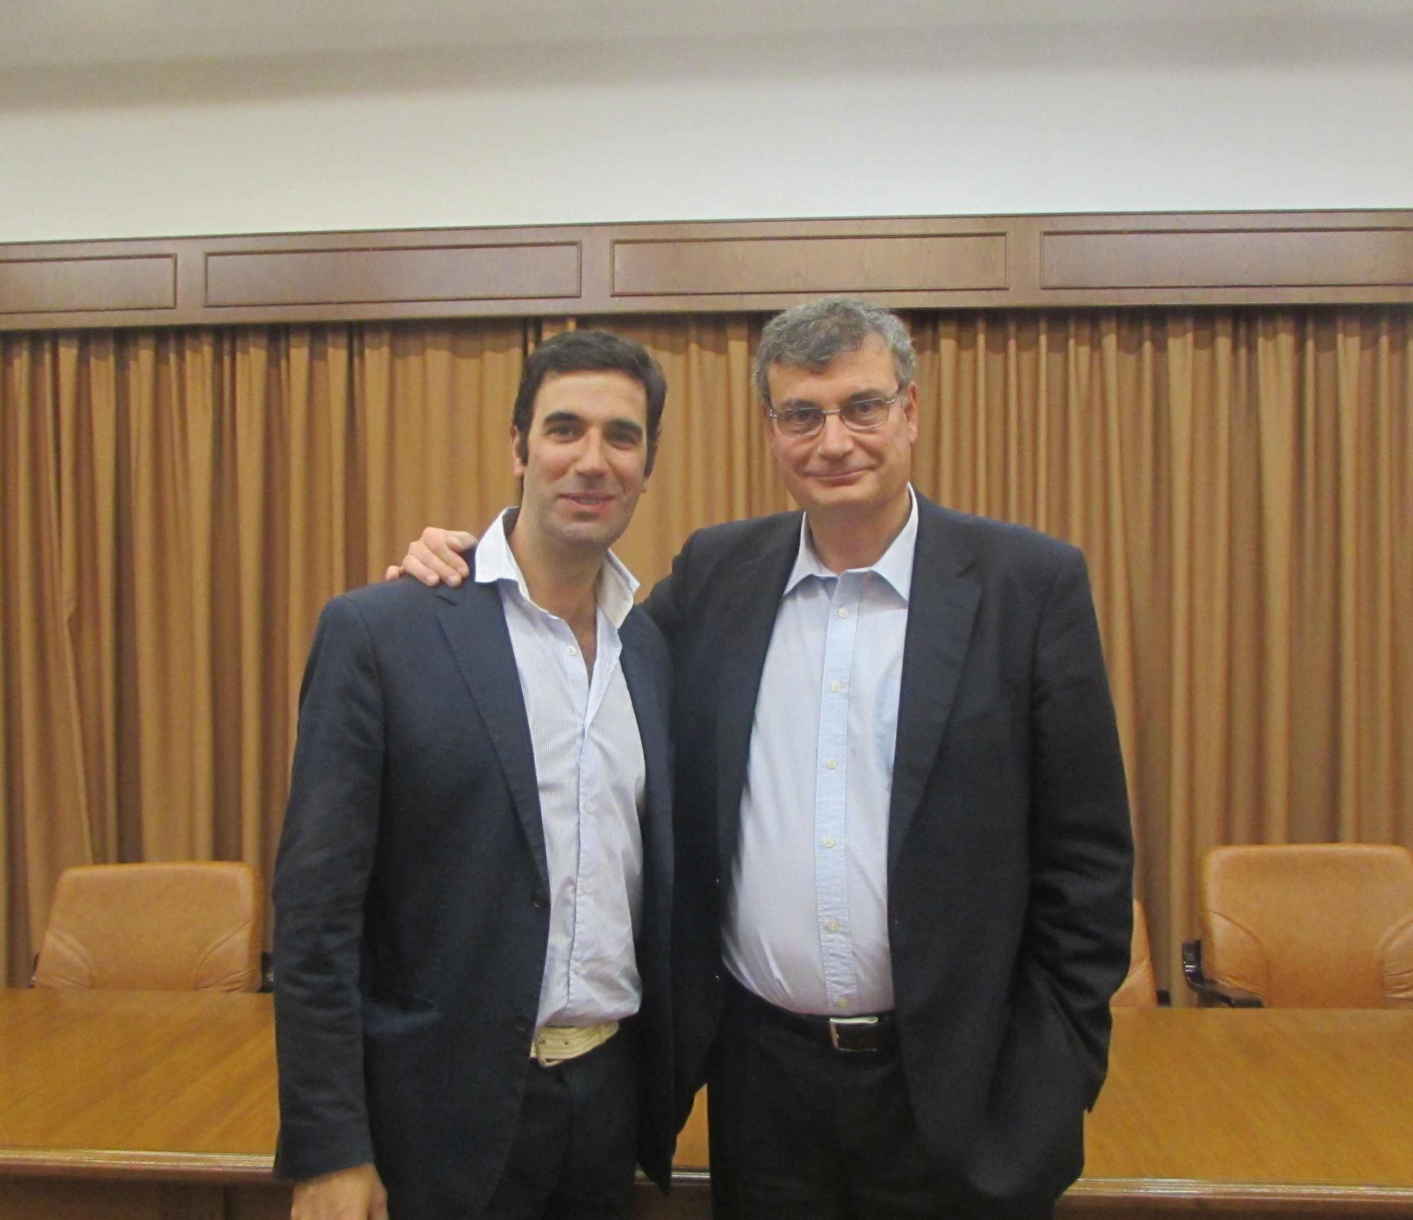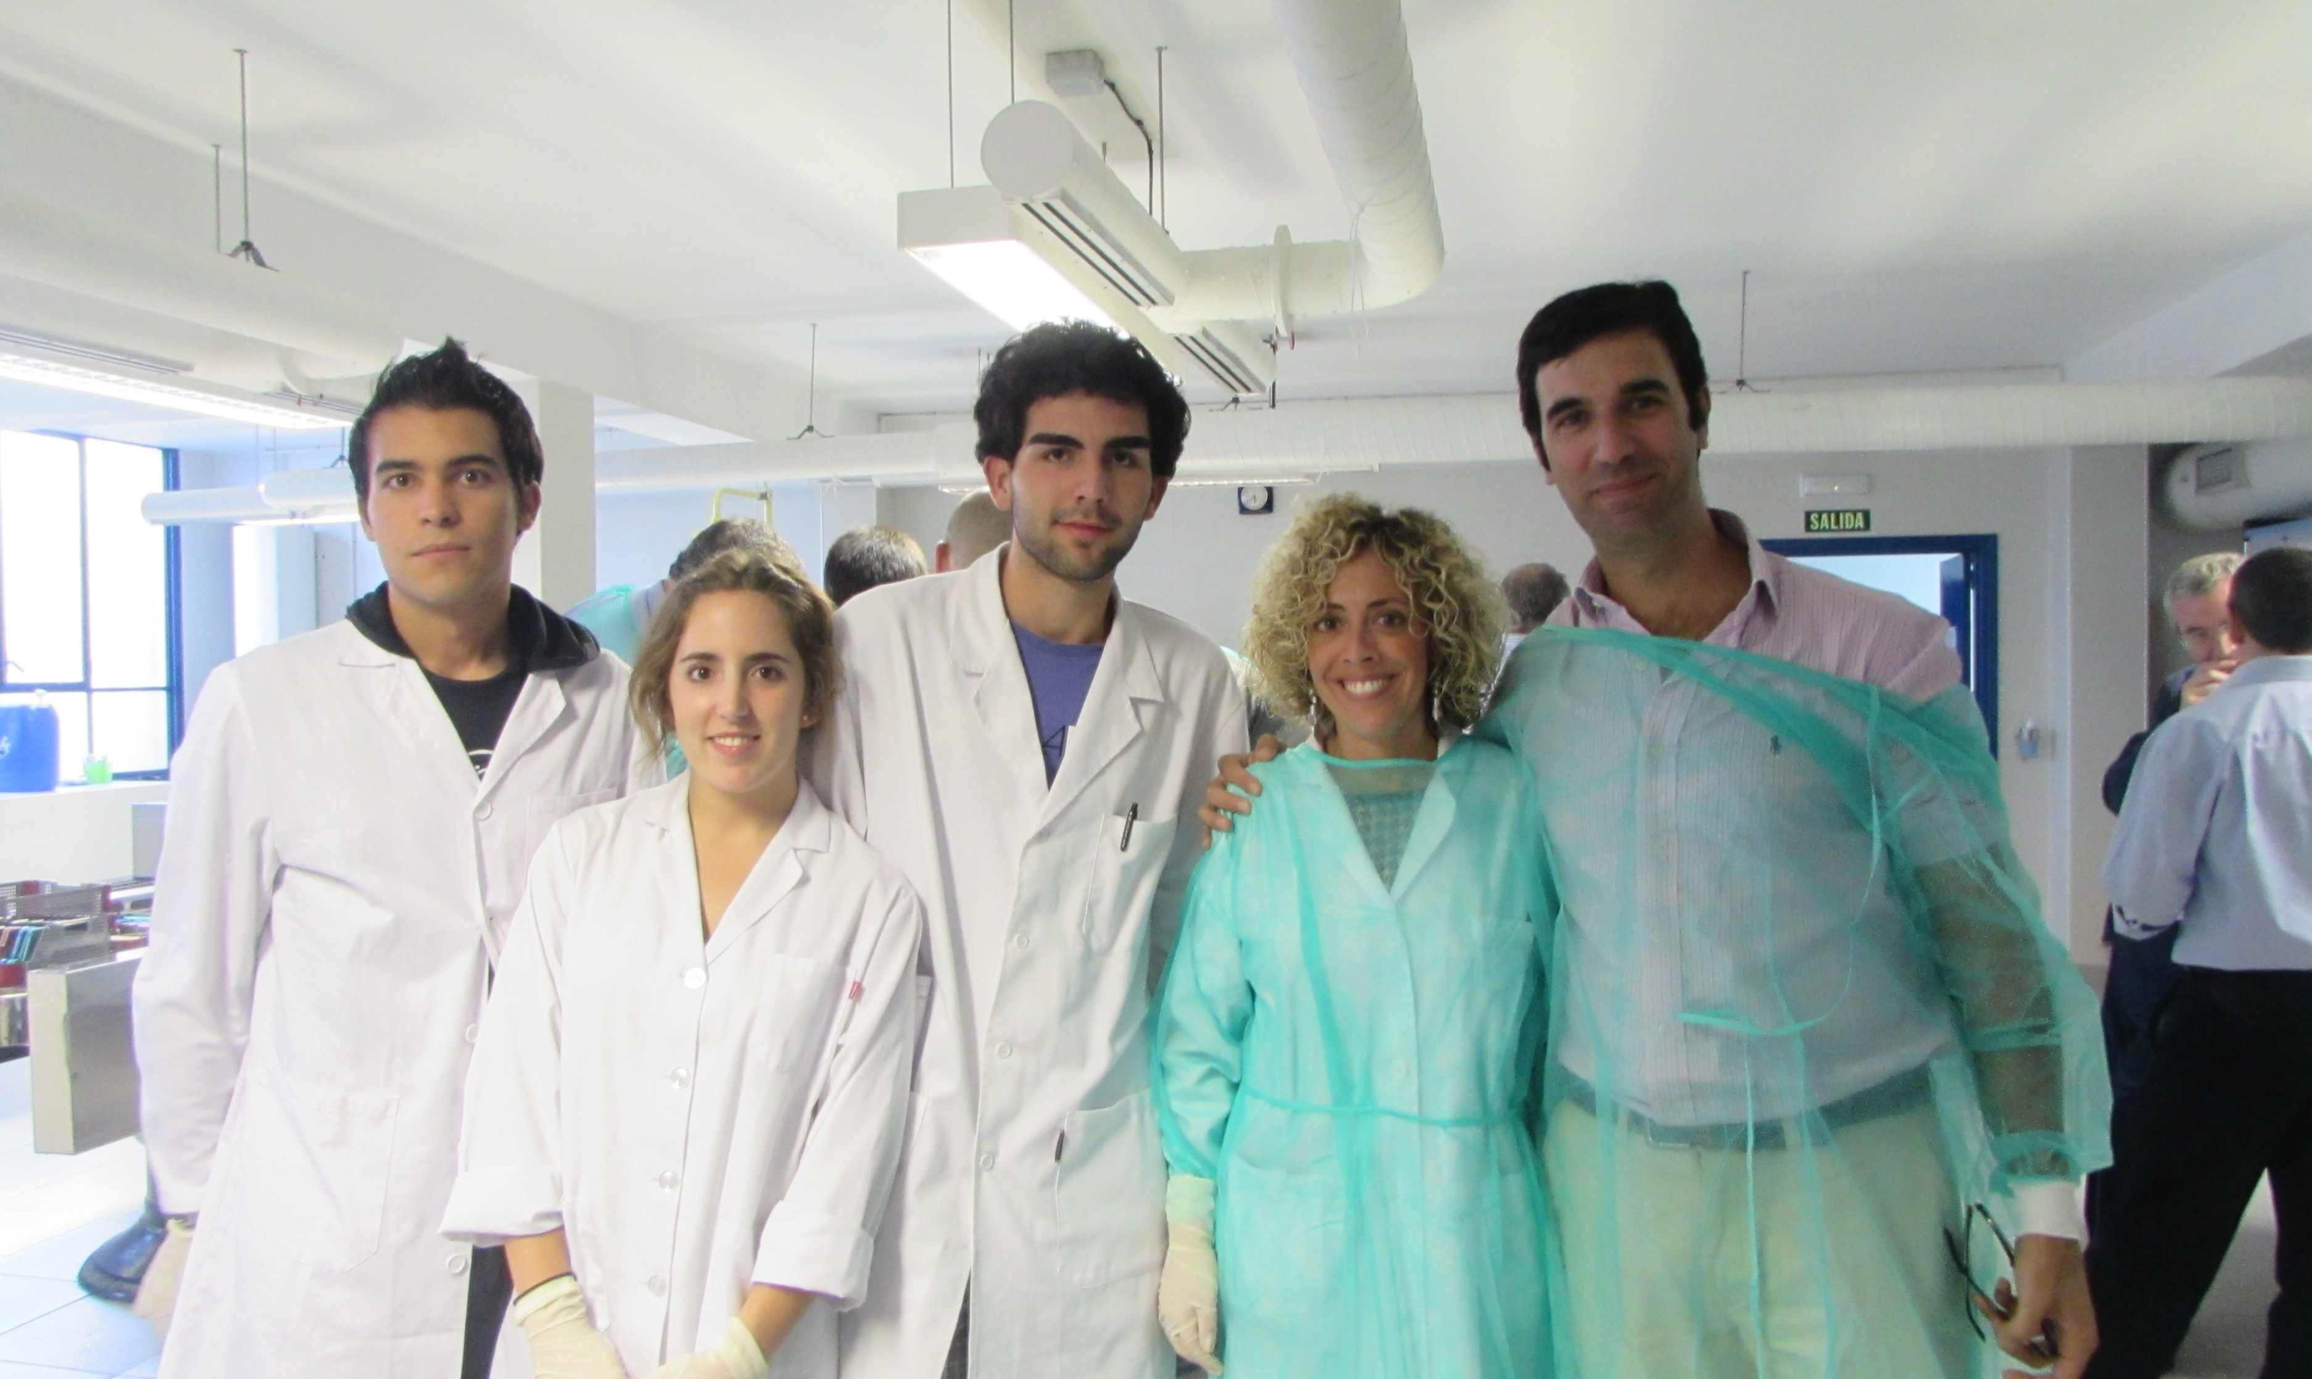

Trayectoria del Dr Bernáldez

El Dr Bernáldez es un apasionado de la **Cirugía del hombro y el codo** y de hecho realizó parte de su formación en la Mayo Clinic (USA) considerada como el centro mundial mas prestigioso en esta disciplina.

Destaca espacialmente su labor en la **Cirugía Artroscopica** de ambas articulaciones, la cirugía ligamentosa, Protésica y la cirugía de revisión así como las rigideces articulares.

Fue el Fundador y primer Coordinador del **Grupo Andaluz de Codo y Hombro (GANCHO)**

La SECHC

La **Sociedad Española de Cirugía de Hombro y Codo (SECHC)** es de las Sociedades Monográficas más activas en el ámbito Nacional. Realiza un Congreso Nacional y un Curso de Instrucción de forma alternativa cada año. El próximo es en Las Palmas el 5-7 Marzo de 2015.

Destacar el alto grado de compañerismo y comunicación entre sus socios, el nivel científico y la notable implicación del Grupo Andaluz desde hace 7 años que se formara. Sin duda el hecho que se celebre este curso en Andalucía por primera vez denota la importancia de esto.

aprender y enseñar

**Profesores del V Curso de Instrucción: La Dra Olga Roda (Anatomista) y el Dr Bernáldez con 3 alumnos. Sala de Disección (Catedra de Anatomía)**